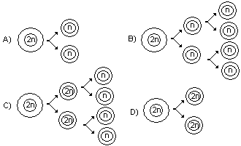
Aşağıda verilen çoktan seçmeli sorularda doğru şıkkı yuvarlak içine alıp karalayınız. ( Her doğru cevabınız 5 puan değerindedir.)
1. Mayoz hücre bölünmesi hakkında performans ödevi hazırlayan Mesut, Mayoz hücre bölünmesini şematik olarak göstermek isterse, aşağıdaki şemalardan hangisini kullanması doğru olur?
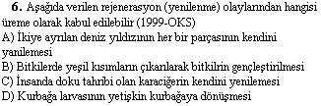
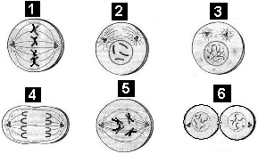





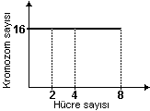
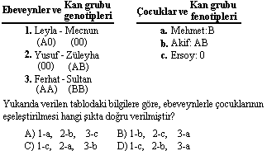
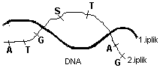
2. Yukarıdaki şekilde, mitoz hücre bölünmesinin aşamaları karışık olarak verilmiştir. Bu aşamaların doğru sıralanışı hangi şıkta doğru verilmiştir?
A) 1-3-5-6-2-4B) 2-3-5-4-1-6
C) 3-2-5-1-4-6D) 3-2-1-5-4-6
8. “Bir DNA molekülünde toplam 1200 nükleotid vardır. Timin (T) nükleotid sayısı Guanin (G) nükleotidi sayısının 2 katıdır.”
Buna göre hangisinin yorumu yanlıştır? (Adenin:A, Sitozin:S)

A / S oranı 2’dir
A)
B)
Timin sayısı 400’dür
C)
(A+G) / ( S+T) oranı 1’dir
D)
Zayıf Hidrojen bağı sayısı 1600’dür

B)
Mitoz bölünme gerçekleşmiştir
Melih
Bölünme üç kez yapılmıştır
Meltem
Hücre, çok hücreli bir canlıya aittir
Mehmet
A)
C)
D)
Kromozom sayısı değişmemiştir
Melisa
4. Cevabının doğruluğu kesin olmayan öğrenci hangisidir?
Sevgili öğrencilerim, yanda verdiğim grafik, hücre bölünmeleriyle ilgilidir. Grafiği inceleyin ve yorumlarınızı söyleyin.
9.
A) G-A-T-S-G-T-AB) G-S-A-T-S-G-A
C) A-T-G-S-T-A-GD) T-A-S-G-A-T-S
3. Şekilde, bir DNA parçasının 2. ipliğindeki nükleotid dizisi verilmiştir. Bu DNA parçasının 1. ipliğindeki nükleotid dizisi nasıldır?
-Eğrelti otu: 1020, -Domates: 24, -Pirinç: 24, -Kirpi: 4, -Karasinek: 12

5. Yukarıda kromozom sayıları verilen canlı türleriyle ilgili yapılan yorumlardan hangisi yanlıştır?
- Her tür belli sayıda kromozoma sahiptir
- Kromozom sayısı aynı olan canlılar aynı tür olmayabilir
- Eğrelti otu domatesten; yengeç ise kirpiden daha gelişmiş yapılıdır
- Karasineğin taşıdığı gen çeşidi kirpiden daha azdır

Her sorunun puanı belirtildiği gibidir. Süre 1 ders saatidir. Başarılar dilerim.

Ramazan KAMAN
Fen Tekn. Öğrt.
10. Coşkun: “Vücut kromozomları üzerinde çekinik bir genle taşınır. Bu genetik hastalığı taşıyan kişilerde, şekil bozukluğuna uğramış olan alyuvar kan hücreleri yeterince oksijen taşıyamaz ve kılcal damarları tıkayarak ölüme neden olabilir.” Genetik hastalıklarla ilgili çalışmasının bir kısmı verilen Coşkun, hangi hastalıktan söz etmektedir?
A) Hemofili B) Orak Hücreli anemi
C) Down Sendromu D) Renk Körlüğü
7. Mendel, bir tozlaşma sonucu bezelyelerden toplam 480 tohum elde ediyor. Bu tohumların 120 tanesi buruşuk tohumlu ise, Mendel’in çalışma yaptığı bu bezelyelerin genotipleri nasıldır? ( D: Düz, d: buruşuk tohumluluk)

A) DD x dd B) Dd x Dd C) dd x Dd D) DD x Dd
